Licence économie appliquée

Informatique appliquée à la finance

Université Paris Dauphine

Frédéric Peltrault

**Contrôle en salle informatique**

**Vendredi 7 novembre – Groupe 2**

**Durée 30 minutes**

**Aucun document autorisé**

Enregistrement de votre travail :

Tout d’abord, enregistrez régulièrement votre fichier **sur votre répertoire** selon le modèle suivant : TSI2_VotreGroupe_VotreNom_VotrePrénom

A la fin de l’épreuve, enregistrez puis fermez votre fichier. **Copier-coller votre travail dans mon répertoire « EXAM »**. Une fois cette étape achevée, vous ne pourrez plus ouvrir votre fichier.

Assistant gérant dans une société de gestion, votre manager vous demande de calculer les rendements d’une série d’indices. Vous avez déjà reporté les cours des indices la feuille **« cours »** de ce classeur (cf. capture d’écran ci-dessous)

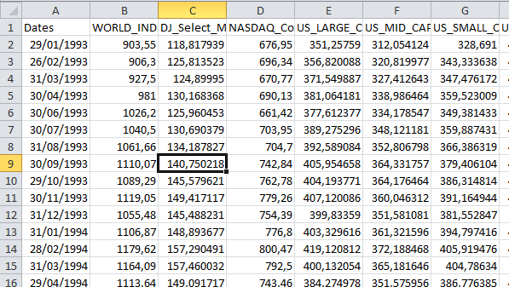

L’objectif d’écrire une macro qui renvoie le tableau ci-dessous sur une nouvelle feuille de calcul.

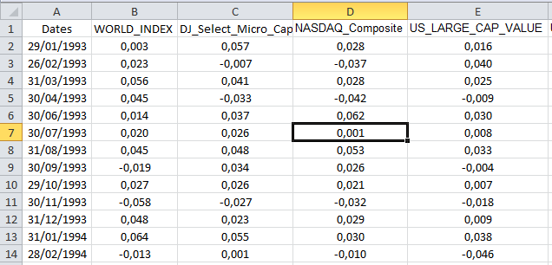

**Travail à faire**

Complétez le code de la fonction **fnRend** dumodule de code Fonction**.**

La fonction **fnRend** renvoie la série des rendements correspondant au cours et calcule les rendements continus ou les rendements discrets en fonction de la variable booléenne **Calcul**. Si **Calcul=True** alors la fonction calcule les rendements continus. Sinon, la fonction calcule les rendements discrets.

Complétez le code de la procédure **ProcTSI2Gr2** du module de code **Procédure.**

A partir de la cellule A1 de la feuille « **rendements**», reportez les dates et le nom des titres. Puis créez une boite de dialogue de type **msgbox** pour choisir le mode de calcul des rendements.

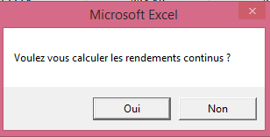

Enfin, reportez les rendements en utilisant la fonction **fnRend et** modifier le format des nombres.